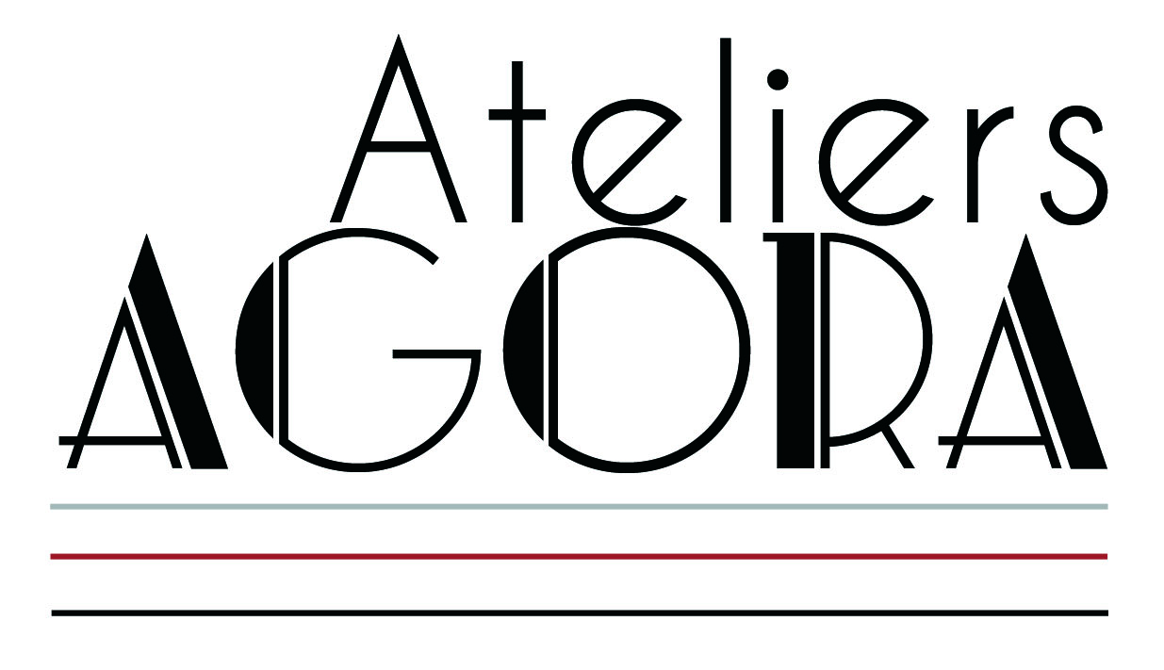**Communiqué de presse**

# Exposition Collective "L’environnement : impressions d’artistes"

# Lieu : Les Ateliers Agora, 2 place Thiers, 13430 Eyguières

# Artistes : Fadzie ( Fermilia ZAMBELLI), les OUFS (Georges STOLF & Guy COUTHERUT)

**Date** : du 27 octobre au 14 novembre 2015

**Vernissage** : le vendredi 06 novembre 2015 à 19h

**Les Ateliers Agora sont heureux de vous présenter, dans le cadre de ses expositions thématiques, leur nouvelle exposition "L’environnement : impressions d’artistes".**

En évoquant ce terme, nous vient aussitôt à l’esprit : préservation de la nature, protection de l’environnement, développement durable, ressources naturelles, écologie, recyclage…

Pour ce thème d’exposition, nos trois artistes se sont sentis impliqués et ont répondu présents.

**Les Oufs (Georges Stolf & Guy Coutherut) Martigues**, se servent de végétaux divers, tels que brindilles de bois, pommes de terre, écorces d'oranges et autres peaux de bananes pour nous en faire voir de toutes les couleurs et nous faire croire au Père Noël. Ils sont par bonheur presque inoffensifs et jusqu'à présent personne ne s'est plaint de leurs ouferies.  
Mais gardons l'oeil. Ils sont, parait-il, capables de tout.

**Fadzie** (**Fermilia Zambelli) Eyguières,** «Je laisse l’esprit libre à celui, à celle qui s’inspire des formes, des ombres, des lignes…»

Respectueuse de l’environnement, Fadzie utilise principalement des matériaux de récupération : fils de fer, bouts de bois et morceaux de laine, le tout assemblé à la colle de farine... Elle a récemment façonné de nouvelles pièces. Ces dernières créations sont étonnantes et remplies d’élégantes références imaginaires. Elle nous en présente quelques unes ici, issues de la série «Expérimentation sur le plein, le vide» ainsi que «Lignes & Ombres».

Pour cette nouvelle exposition, les artistes ont fait preuve de diversité et de richesse tant au niveau de la démarche défendue, du support utilisé que de la technique employée.

Exposition parrainée par l’entreprise A2C 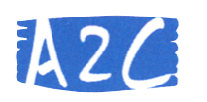

Les Ateliers Agora, 2, place Thiers - 13430 Eyguières - Tél. : 04 90 57 81 46 - www.ateliers-agora.fr